搜索kali下载，到达如下页面：

选择标注的版本下载镜像
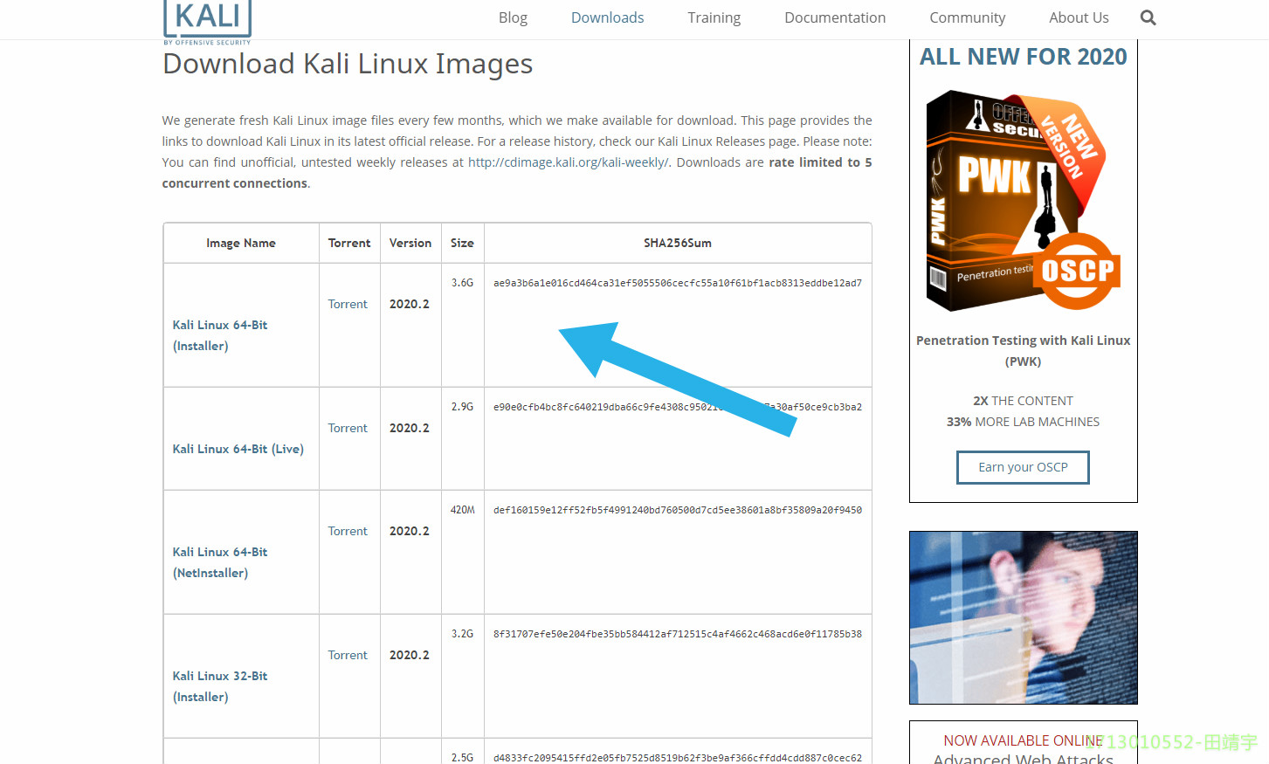
下载完成后
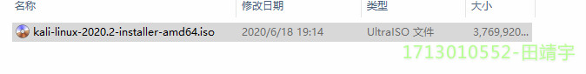
由于虚拟机使用较多，最好将虚拟机统一放置到一个目录中，方便管理
进入VMWare进行虚拟机安装配置
选择新建虚拟机 如图：
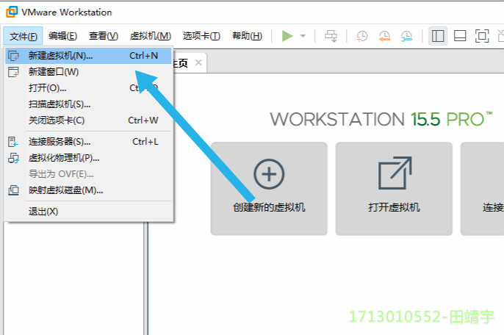

选择典型，下一步
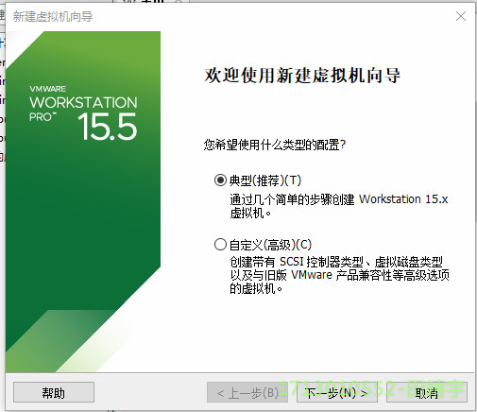
稍后安装，下一步
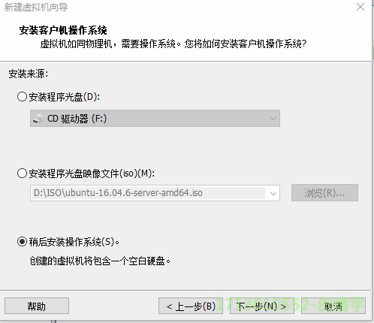

由于没有kali选项，我们选择ubuntu64位，下一步
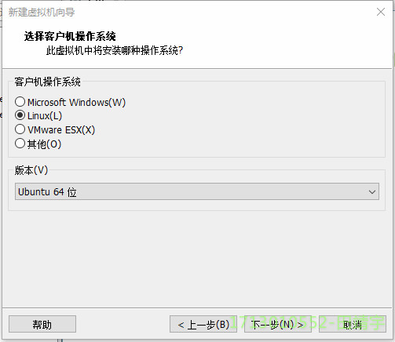

将位置改为自己的位置，不要为C盘，如果将虚拟机放到统一文件夹中最好，下一步
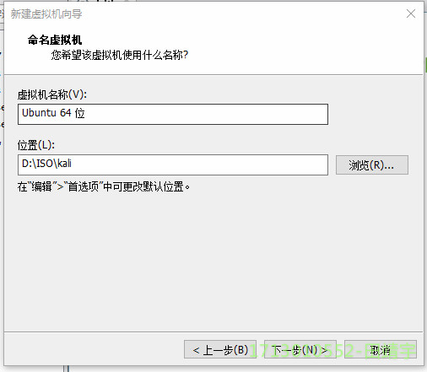

这里最大磁盘大小我们不修改，一般够用，将下面选为单个文件，在操作时会保持磁盘性能，下一步
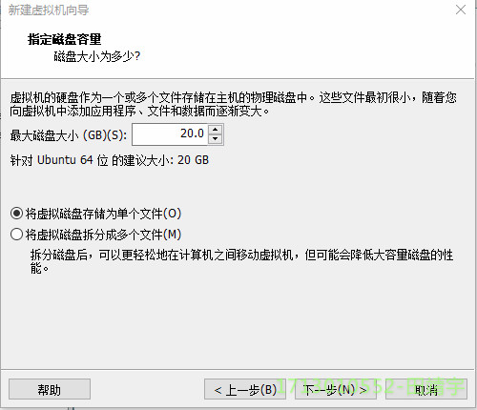
完成
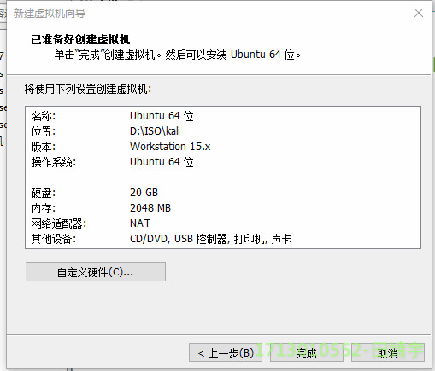
虚拟机创建完毕后，我们进行操作系统安装
在安装前，我们设置一下虚拟机，点击设置
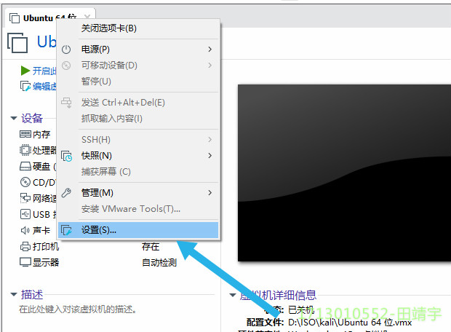

将声卡与打印机移除，不移除也可以，虚拟机一般不使用这两项，然后点击网络适配器
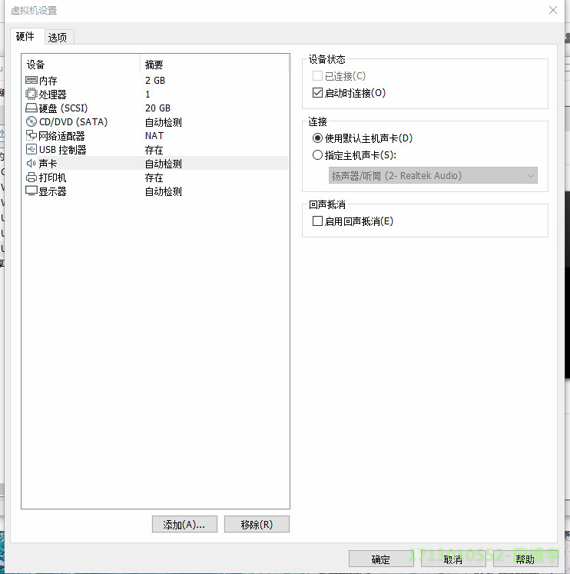我选择了NAT模式
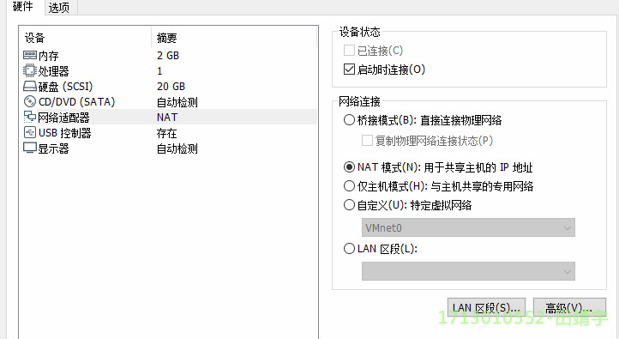

选择CD/DVD
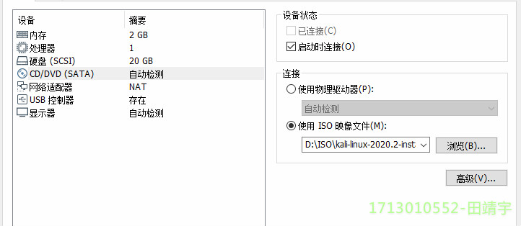使用ISO映像文件，选择下载好的kali镜像文件，点击确定

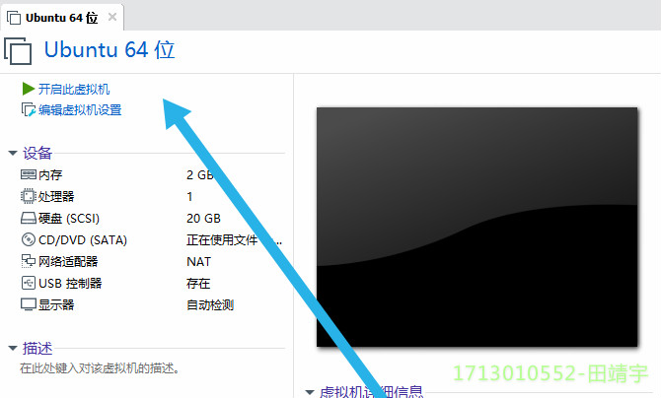开启会有一声bi音，是正常的

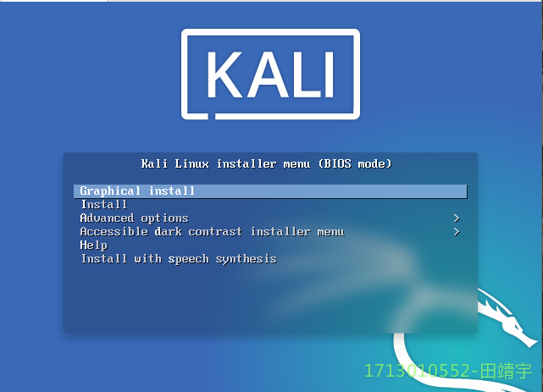选择第一个图形安装

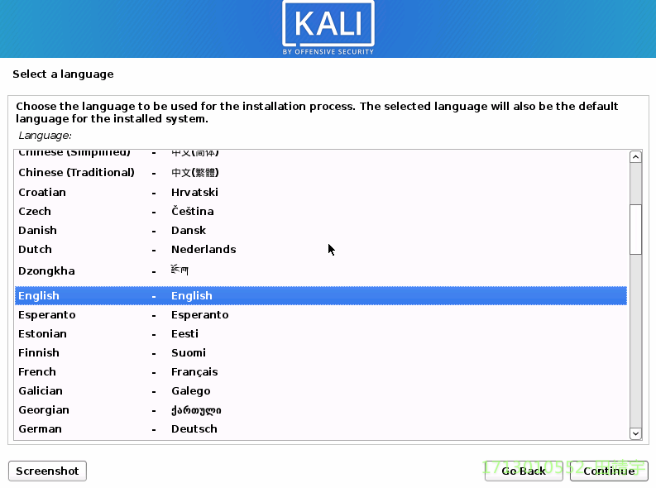

选择语言，我们选择简体中文，continue

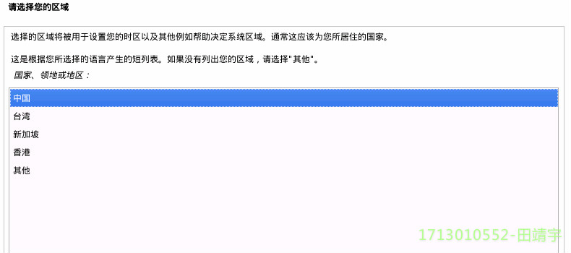

选择中国，继续

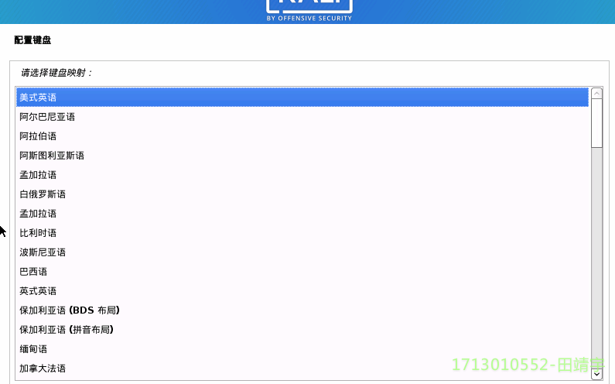

键盘配置为汉语，回车后开始安装介质及配置网络，需要花费一些时间

可能配置网络时会出现网络自动设置失败
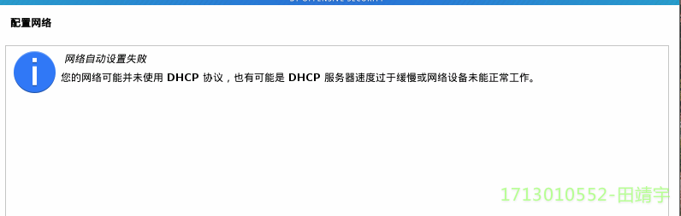

我们点击一下继续

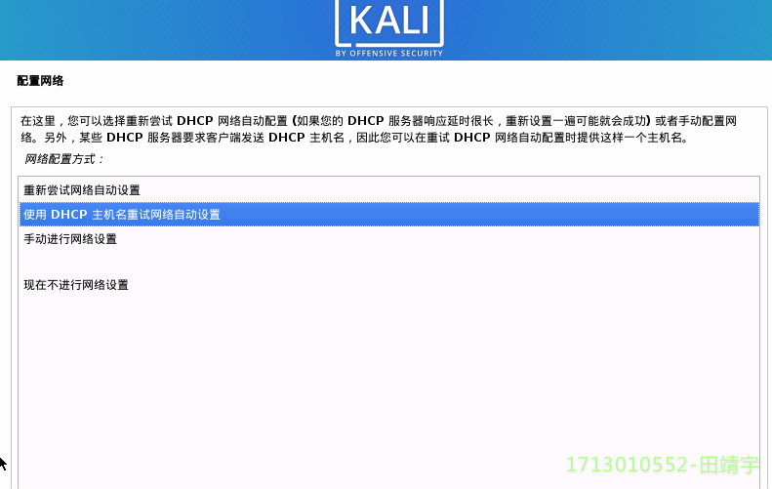

我们选择手动进行网络配置，点击继续

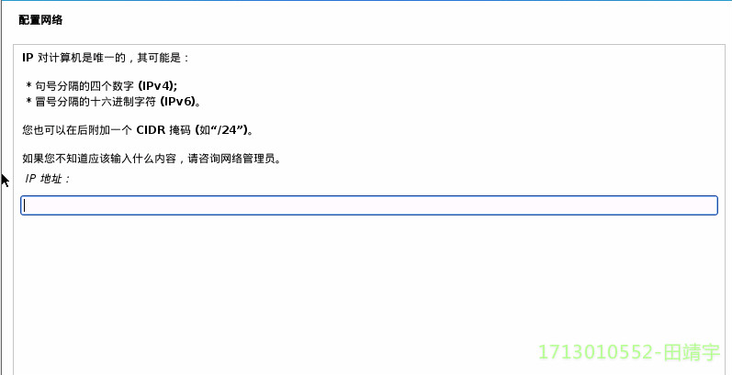

输入一个与主机ip在同一网段的ip，点击继续

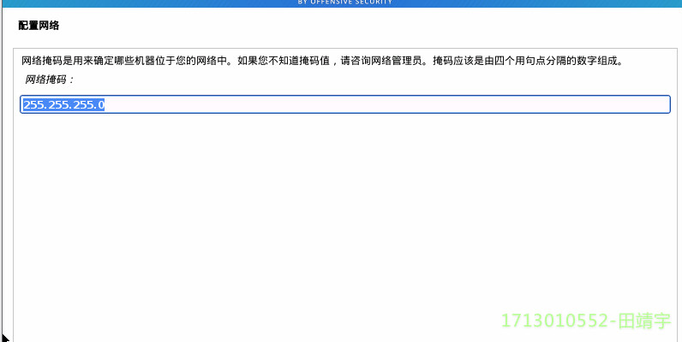

点击继续,一直继续，直到配置主机名

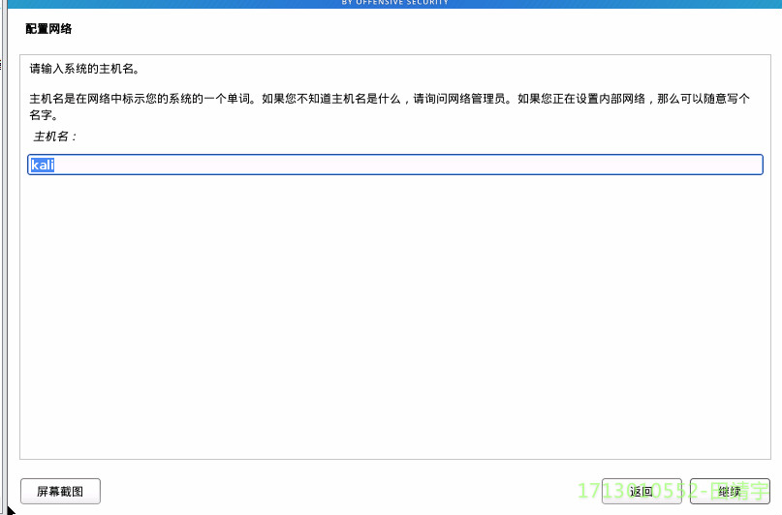主机名随意写一个，继续

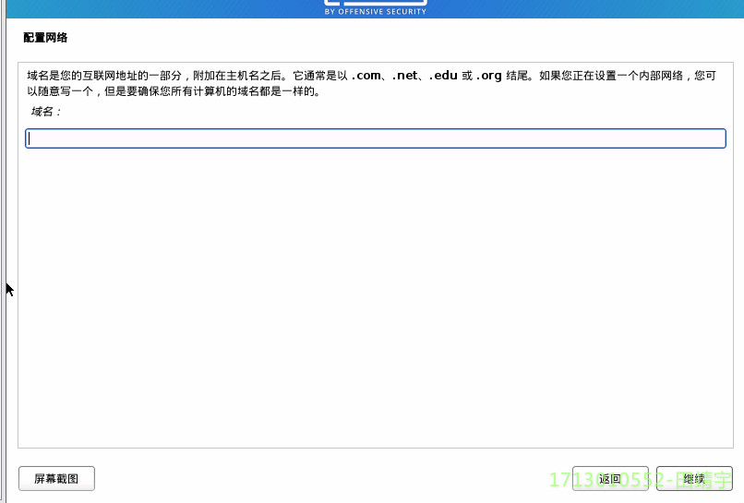
域名不写，继续

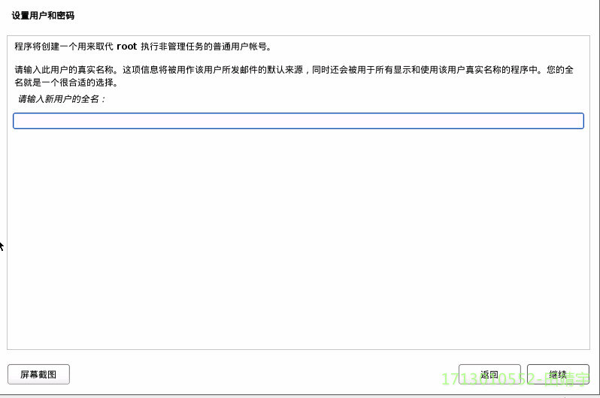

输入用户名，继续，会出现账号的用户名，可以修改，也可以不修改，继续

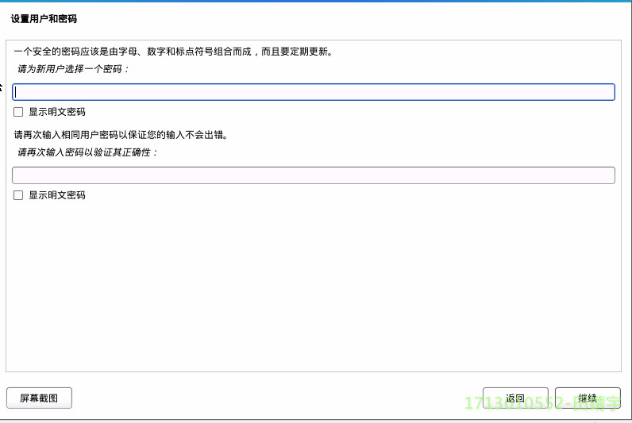

输入密码，若出现状况，需要了解输入密码是否正确，可以勾选显示明文密码，继续

开始配置时钟 探测磁盘
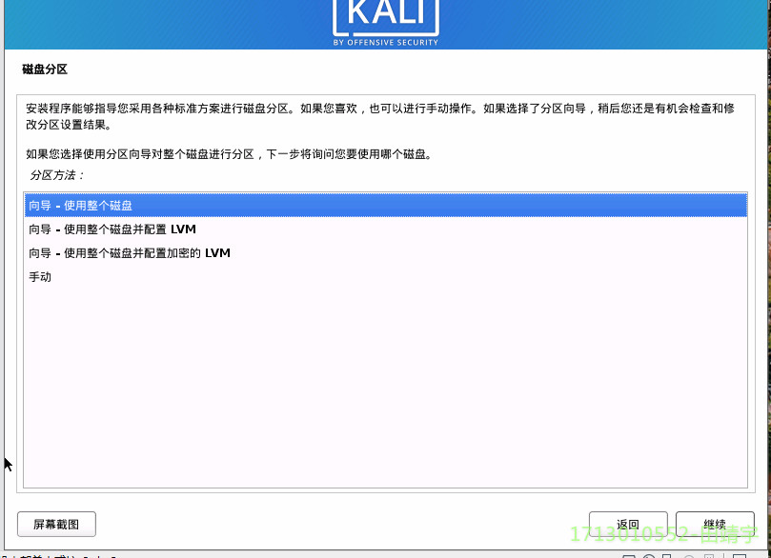

我们就使用整个磁盘了，继续，直到

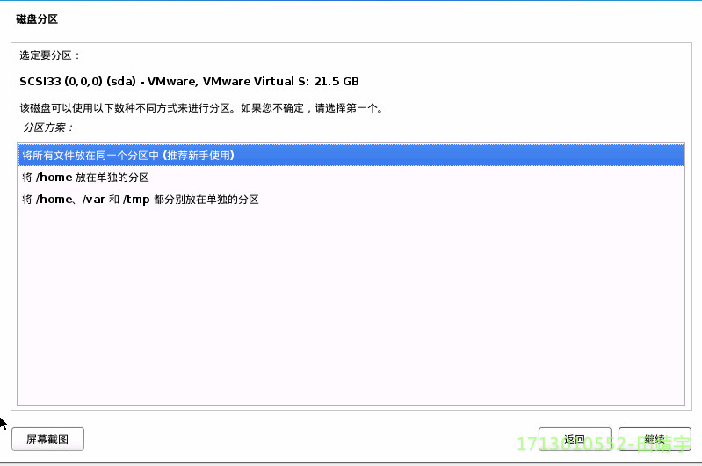

如果了解linux，推荐第三个，新手就使用第一个，我选择了第三个，继续

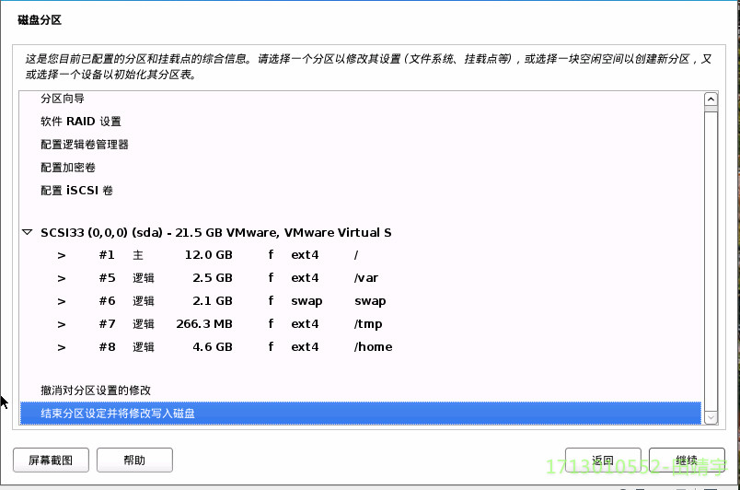继续

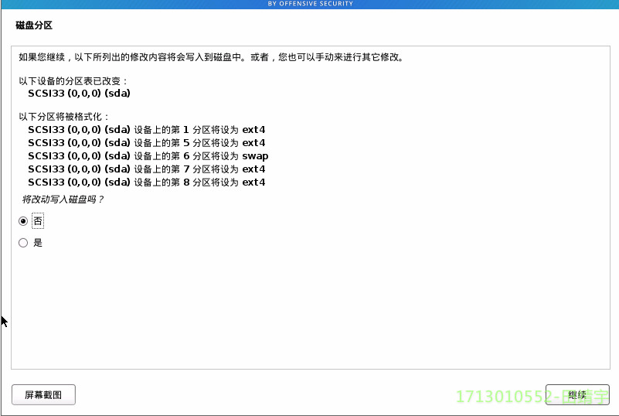

选是，继续，开始安装基本系统，会需要一些时间，耐心等待

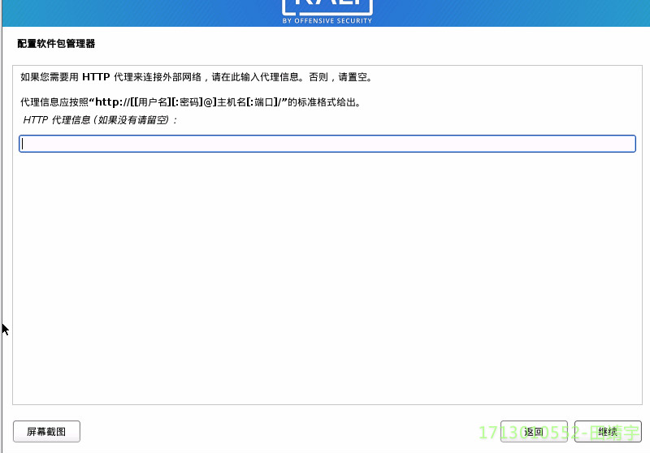

直接继续，开始配置软件包管理器，镜像无效是因为被墙，我们选择不使用镜像安装

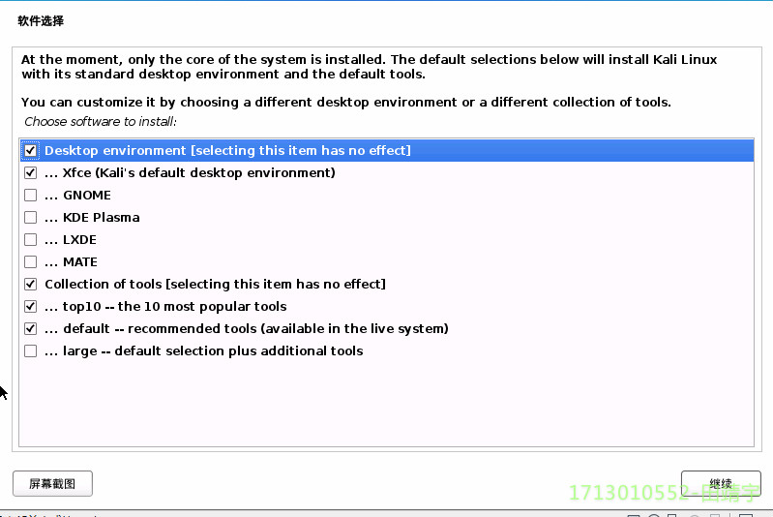

继续，会等一段时间

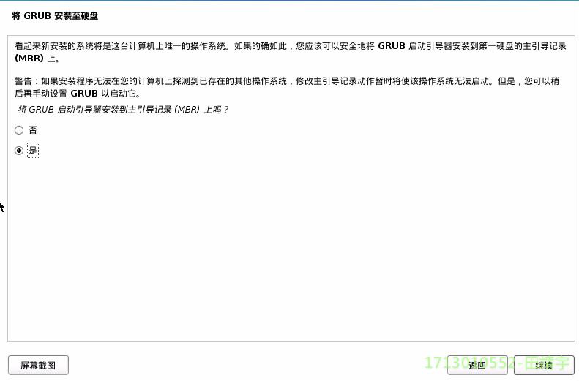

选择是，继续

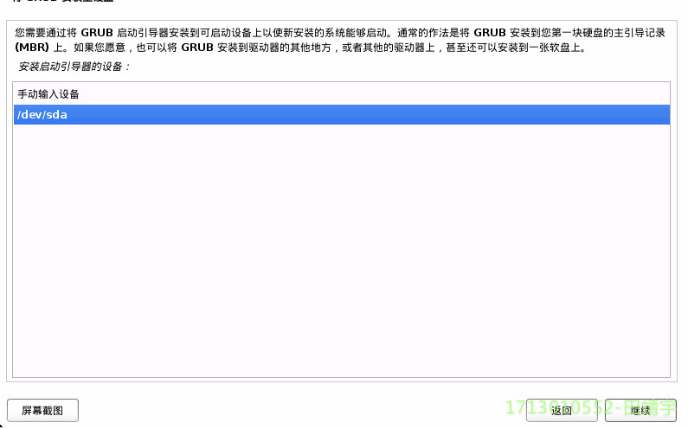

选择/dev/sda，继续

安装完成

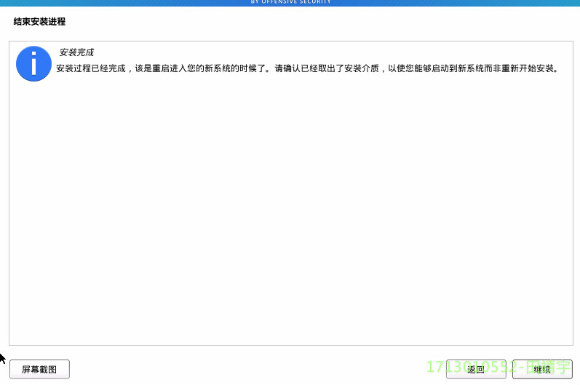

继续

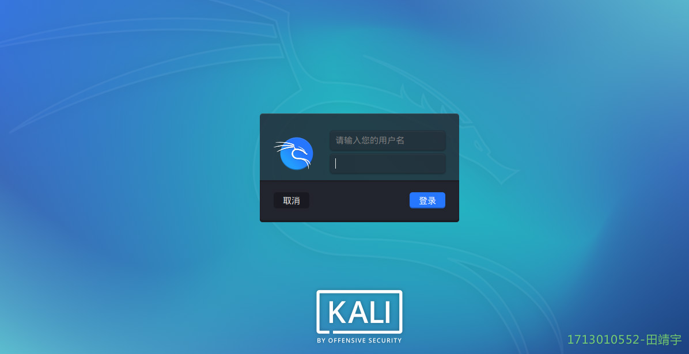

输入用户名与密码

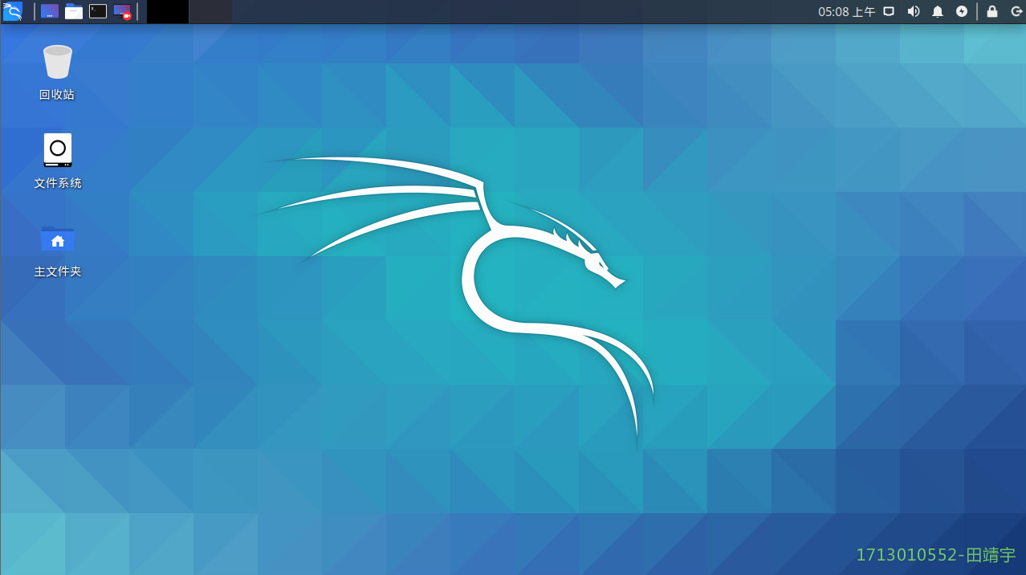

左上角图标中有自带软件
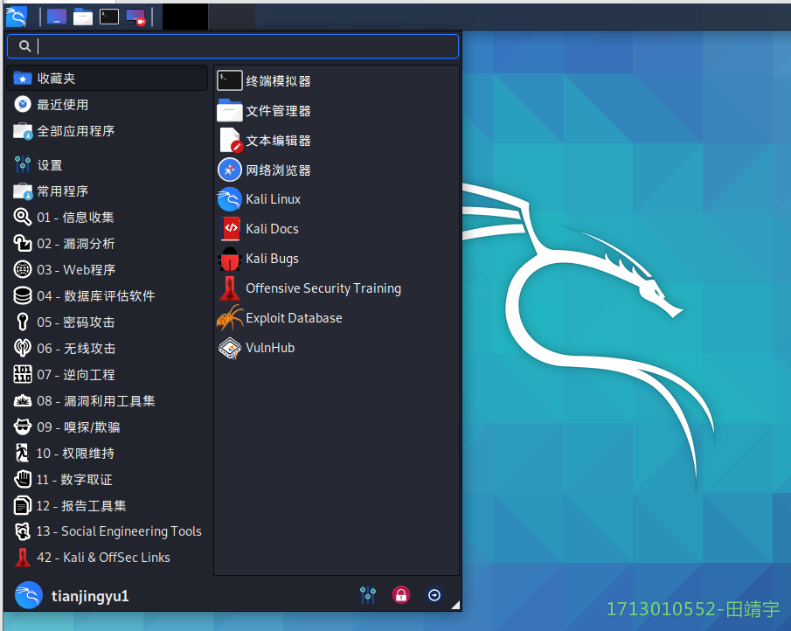

遇到域名解析问题，可参考 https://www.jianshu.com/p/1936d0310e86

